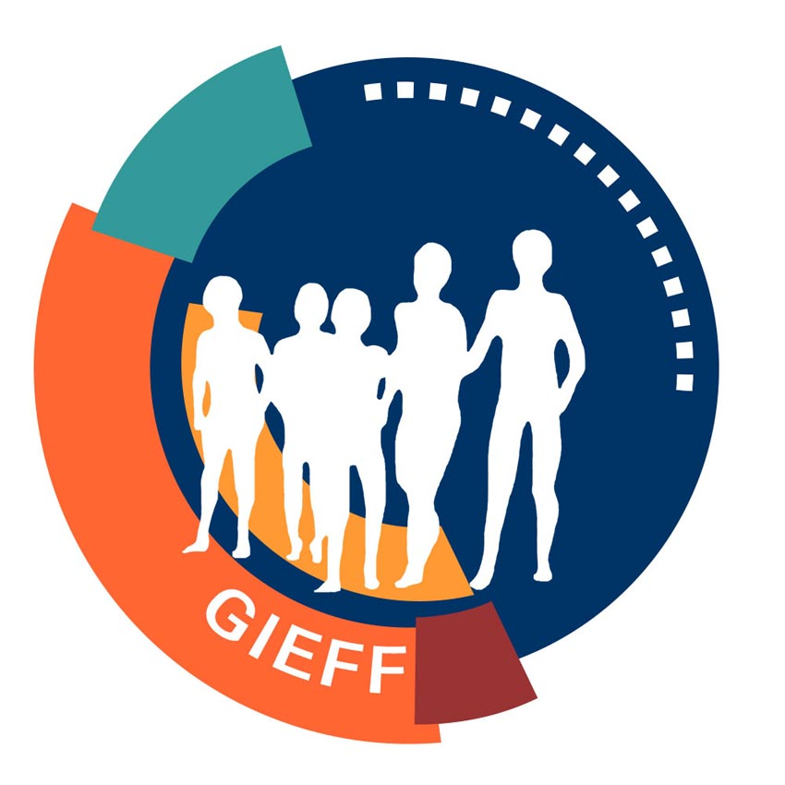
17th German International Ethnographic Film Festival
http://www.gieff.de/

info@gieff.de

Anmeldung zur Exkursion vom 8.-12. Mai 2024

Datum:

Eingereicht von:

Universität
Abteilung
Ansprechpartner
Adresse
Tel.
E-Mail:

Möglichkeiten:
 | Full festival | Full festival +online | Nur online (nach Terminabsprache)
Pro Person | 42,- € | 52,- € | 35,- €

Was wird gewünscht? Eventuell zwei Gruppen einreichen.

Für folgende Personen:

 | Nachname | Vorname | E-Mail | Wohnort | Zahlung
1
2
3
4
5
6
7
8
9
10

